Российская Федерация

Иркутская область
АДМИНИСТРАЦИЯ

МуниципальноГО образованиЯ «Боханский район»

Постановление

« | 22 | » | Апреля 2016 | г. | № | 122 |  |  | п. Бохан

«О внесении изменений в постановление администрации МО «Боханский район» от 9.10.2013 года № 934 «О комиссии по предупреждению и ликвидации чрезвычайных ситуаций и обеспечению пожарной безопасности органа местного самоуправления муниципального района»

В соответствии с постановлением Правительства Российской Федерации от 30 декабря 2003 г. № 794 «О единой государственной системе предупреждения и ликвидации чрезвычайных ситуаций», в целях совершенствования координации деятельности районного звена территориальной подсистемы единой государственной системы предупреждения и ликвидации чрезвычайных ситуаций в выполнении мероприятий по снижению риска, смягчению и ликвидации последствий чрезвычайных ситуаций, работы по реализации государственной политики в области пожарной безопасности на территории района, распоряжением Службы ветеринарии Иркутской области от 01.04.2016 года №31-ср-л «О назначении на должность Кустова С.Г.», руководствуясь ч. 1 ст. 20 Устава МО «Боханский район»

П О С Т А Н О В Л Я Ю:

- Внести следующие изменения в постановление администрации МО «Боханский район» от 9.10.2013 года № 934 «О комиссии по предупреждению и ликвидации чрезвычайных ситуаций и обеспечению пожарной безопасности органа местного самоуправления муниципального района».
  - Вывести из состава комиссии по предупреждению и ликвидации чрезвычайных ситуаций и обеспечению пожарной безопасности органа местного самоуправления муниципального района «Боханский район» (далее - комиссия):
- Верхозина Андрея Леонидовича – заместителя мэра по социальным вопросам администрации МО «Боханский район», заместителя председателя комиссии;
- Налётову Анну Александровну – начальника ОГБУ «Боханская СББЖ», члена комиссии.
  - Ввести в состав комиссии:
- Халматова Андрея Геннадьевича – Врио начальника ПСЧ-44 (по охране п. Бохан), заместителя председателя комиссии;
- Кустова Сергея Гавриловича – начальника ОГБУ «Боханская СББЖ», члена комиссии.
- Контроль за исполнением настоящего постановления возложить на первого заместителя мэра администрации МО «Боханский район» (Убугунова С.М.).

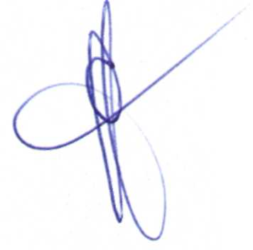
Мэр МО «Боханский район» С.А. Серёдкин

